1. 界面设计信任影响因素
1.1 内容维度
表1 内容维度信任影响因素
具体指标 | 定义说明 | 支撑文献
当前意图信息 | 系统当前在做什么、计划做什么 | Selkowitz A R, Lakhmani S G, Chen J Y C. Using agent transparency to support situation awareness of the Autonomous Squad Member[J]. Cognitive Systems Research, 2017, 46: 13-25.
可解释性 | 系统得出判断所依据的证据与逻辑链 | Selkowitz A R, Lakhmani S G, Chen J Y C. Using agent transparency to support situation awareness of the Autonomous Squad Member[J]. Cognitive Systems Research, 2017, 46: 13-25.
预测性 | 若采纳建议，后续会发生什么 | Selkowitz A R, Lakhmani S G, Chen J Y C. Using agent transparency to support situation awareness of the Autonomous Squad Member[J]. Cognitive Systems Research, 2017, 46: 13-25.
可靠性 | 系统过去同类任务的成功率统计 | 信任三要素（purpose / process/ performance）：Lee, J. D., & See, K. A. (2004). Trust in automation: Designing for appropriate reliance.
置信度 | 系统对自身判断的置信度或误差范围 | McGuirl, J. M., & Sarter, N. B. (2006). Supporting trust calibration and the effective use of decision aids by presenting dynamic system confidence information. Human Factors
失效边界 | 系统在何种条件下可能失效 | George, M. W., Hass, Z., & Pitts, B. J. (2026). Do you trust what an automated vehicle shows you? The effects of presenting dynamic system certainty information on driver behavior. Applied Ergonomics, 134, 104719.
环境信息 | 当前任务难度、环境复杂度等情境线索 | Gao, Q., Chen, L., Shi, Y., Luo, Y., Shen, M., & Gao, Z. (2024). Trust calibration through perceptual and predictive information of the external context in autonomous vehicle. Transportation Research Part F: Traffic Psychology and Behaviour, 107, 537–548.

1.2形式维度
表2 形式维度信任影响因素
具体指标 | 定义说明 | 支撑文献
颜色编码 | 用红/黄/绿等颜色表示危险等级、敌我身份 | Song, Hayeong & Cho, Aeree & Xiong, Cindy & Stasko, John. (2025). Visualizing Trust: How Chart Embellishments Influence Perceptions of Credibility. IEEE Transactions on Visualization and Computer Graphics.
形状编码 | 用不同的图标/形状代表不同类型的实体或状态 | Machida, M. Murakami, M. Goto, A. Differences in Data Trustworthiness and Risk Perception between Bar Graphs and Pictograms. Int. J. Environ. Res. Public Health 2022, 19, 4690. https://doi.org/10.3390/ijerph19084690
尺寸编码 | 用大小、粗细、线宽表示重要性或数值高低 | Zacks, Jeff & Tversky, Barbara. (1999). Bars and lines: A study of graphic communication. Memory & cognition. 27. 1073-9. 10.3758/BF03201236.
文字/数值 | 以精确数字、标签或警告文本呈现 | https://www.tableau.com/blog/exploring-data-uncertainty-through-speech-text-and-visualization
图表/图形 | 以折线、柱状、雷达、空间态势图等呈现 | McKinley O G, Pandey S, Ottley A. Trustworthy by Design: The Viewer's Perspective on Trust in Data Visualization[C]//Proceedings of the 2025 CHI Conference on Human Factors in Computing Systems. 2025: 1-17.
动态/动画 | 以脉冲、闪烁、流动等效果强调紧迫性或变化趋势 | Turner S, Wylde J, Langham M, et al. Determining optimum flash patterns for emergency service vehicles: An experimental investigation using high definition film[J]. Applied ergonomics, 2014, 45(5): 1313-1319.
拟人化程度 | 系统是否以拟人化形象/语气呈现 | Nissen A, Jahn K. Between anthropomorphism, trust, and the uncanny valley: A dual-processing perspective on perceived trustworthiness and its mediating effects on use intentions of social robots[J]. 2021.
主动/被动推送 | 系统主动弹出提示vs 操作员按需查询 | Lu F, Xu Y, Xu X, et al. Exploring the impact of user and system factors on human-AI interactions in head-worn displays[C]//2023 IEEE International Symposium on Mixed and Augmented Reality (ISMAR). IEEE, 2023: 109-118.

分任务实验设计方案
2.1 传感器控制
目标：通过调整天线高度、根据目标在界面显示的位置和朝向，从混合目标中识别敌方（红色）与友方（绿色）。
2.1.1 界面设计：
内容维度涉及因素：可靠性、置信度、可解释性
形式维度设计因素：颜色编码、图表/图形、动态/动画
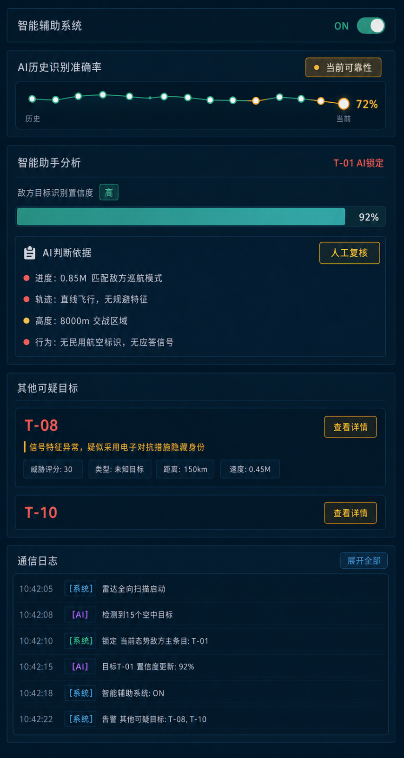
图4 修改界面1
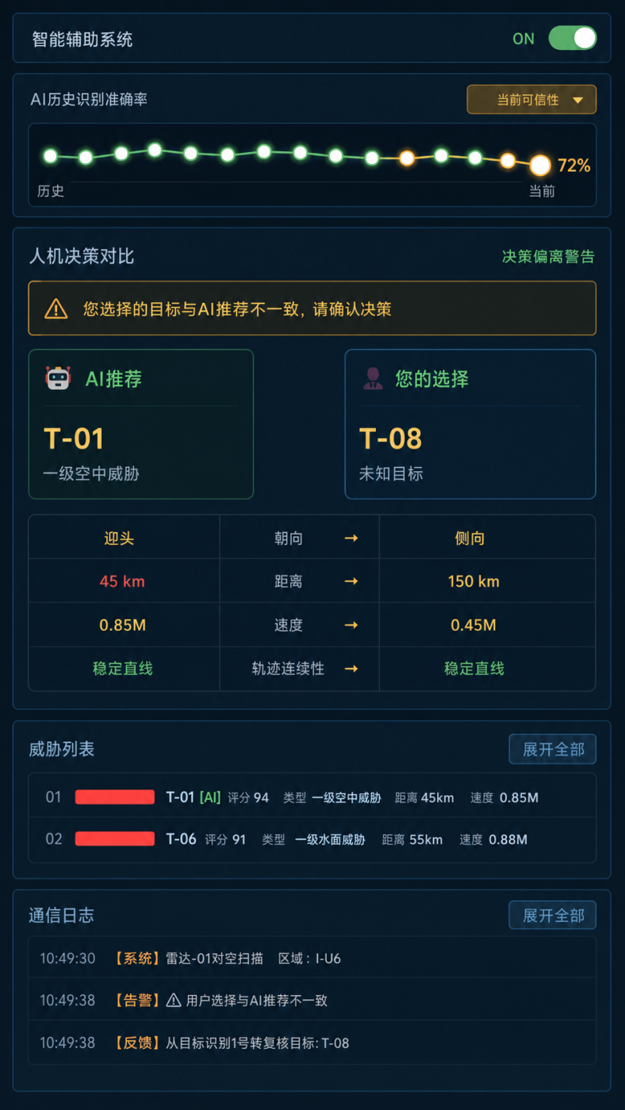
图5 修改界面2

2.1.2 需要收集的数据：
行为模式：是否修改AI锁定目标、目标切换个数、适当信任率
监督行为：是否点击人工复核、点击次数、查看时长
反应时间：AI给出锁定目标至用户锁定目标犹豫时长
任务绩效：准确率、任务整体完成耗时
生理数据：各区域的注视点、注视时长、注视次数、扫视路径
主观数据：每试次信任量表评分

2.1.3 因变量：
适当信任成功率=N适当信任÷N总试次×100%
表4 信任判定规则
AI锁定目标是否正确 | 适当行为 | 被试行为 | 判定
是 | 依从 | 依从 | 适当信任
是 | 依从 | 否决 | 欠信任
否 | 否决 | 否决 | 适当信任
否 | 否决 | 依从 | 过度信任

2.2 威胁排序
目标：根据威胁值（正比）与距离（反比）从多目标中选出最具威胁者。
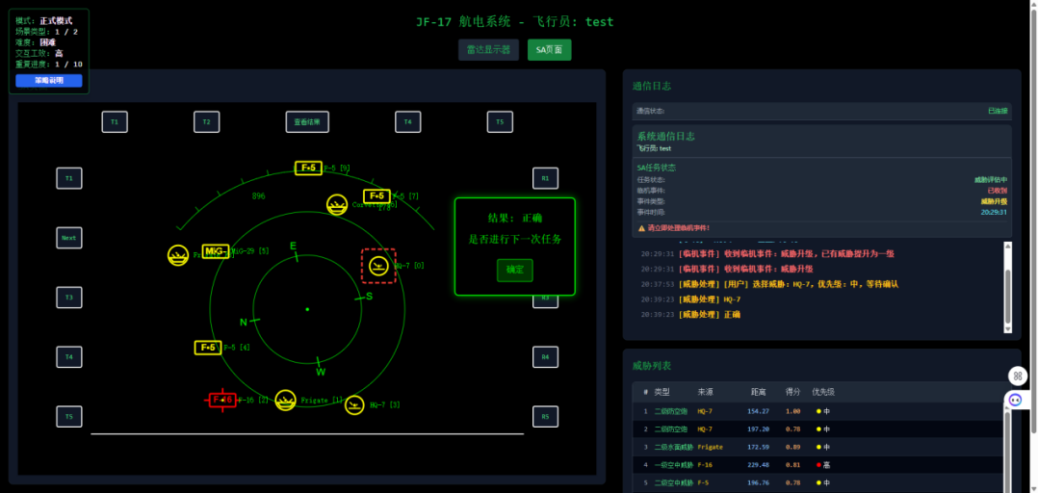
图6 初始界面

2.2.1 界面设计
内容维度涉及因素：可靠性、置信度、可解释性
形式维度设计因素：颜色编码、图表/图形、动态/动画
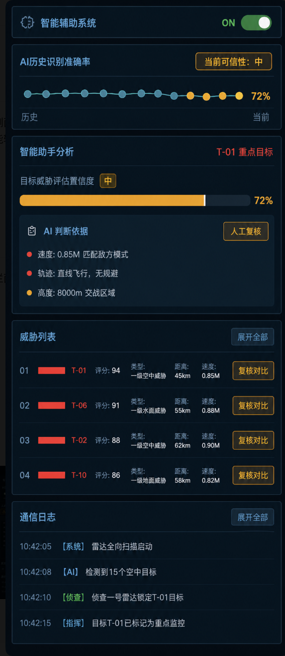
图7 修改界面1
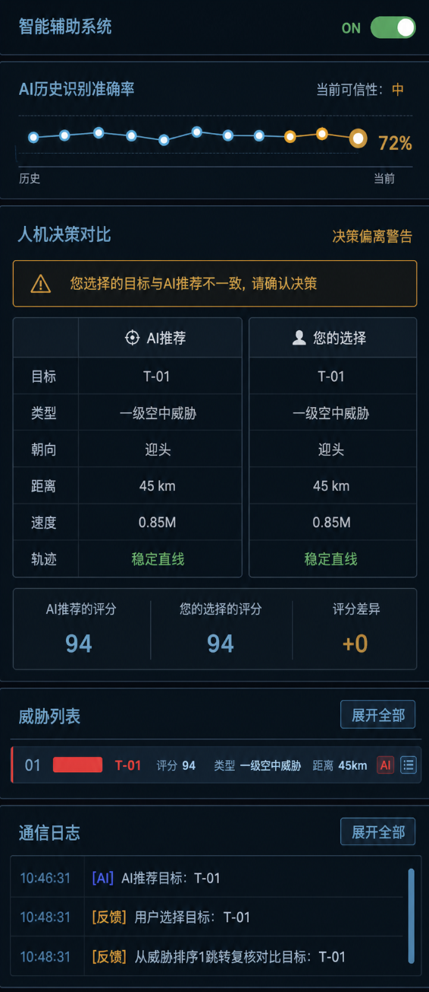
图8 修改界面2

2.2.2 需要收集的数据
行为模式：是否修改AI锁定目标、适当信任率
监督行为：是否点击人工复核、点击次数、查看时长
反应时间： AI给出锁定目标至用户锁定目标犹豫时长
任务绩效：准确率、任务整体完成耗时
生理数据：各区域的注视点、注视时长、注视次数、扫视路径
主观数据：每试次信任量表评分

2.2.3 因变量
适当信任成功率=N适当信任÷N总试次×100%
表5 信任判定规则
AI锁定目标是否正确 | 适当行为 | 被试行为 | 判定
是 | 依从 | 依从 | 适当信任
是 | 依从 | 否决 | 欠信任
否 | 否决 | 否决 | 适当信任
否 | 否决 | 依从 | 过度信任

